Матерыали до виконання робіт з теми Текстовий процесор

Вікно додатку Microsoft Office Word 2003 містить такі основні елементи: рядок заголовка (1), рядок меню (2), панелі інструментів – «Стандартная», «Форматирование» та ін. (3), вікно документа (4), область задач (5), рядок стану (6).
У вікні додатку MS Word 2007/2010 знаходяться такі основні елементи: рядок заголовка (1), запуск меню «Файл» (2), стрічки – «Главная», «Вставка», «Разметка страницы», «Ссылки», «Рассылки», «Рецензирование», «Вид» (3), «Панель быстрого доступа» (4) вікно документа (5), рядок стану (6).
2. Переключення режимів відображення документу в Microsoft Office Word 2003 здійснюється командою «Вид» → «Разметка страницы», Microsoft Office Word 2007 (2010) кнопкою 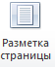 панелі «Режимы просмотра документа» на стрічці «Вид».
3. Для виділення всього тексту достатньо натиснути комбінацію клавіш ‹Ctrl› + ‹A›. Для застосування тієї чи іншої мови в Microsoft Office Word 2003 виконується команда «Сервис» → «Язык» → «Выбрать язык», а в Microsoft Office Word 2007/2010 двічі клацають по області «Язык» в рядку стану.
4. Для перевірки правопису в Microsoft Office Word 2003 натискають кнопку або виконують команду «Сервис» → «Правописание...», а в Microsoft Office Word 2007/2010 кнопку 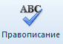 панелі «Правописание» стрічки «Рецензирование». При цьому відкривається діалогове вікно «Правописание», завдяки якому здійснюється процедура перевірки орфографії виділеного фрагменту тексту або всього документу:
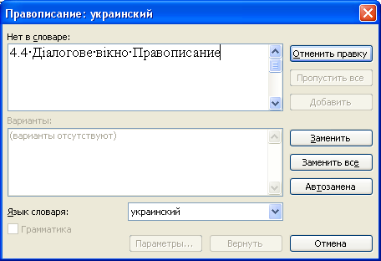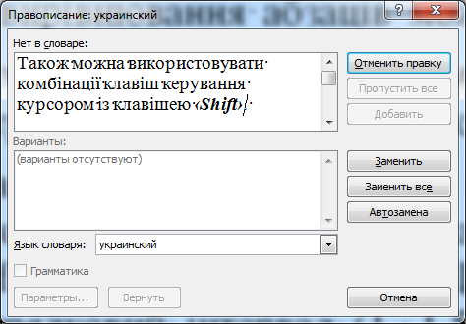
Також перевірку правопису можна здійснювати за допомогою контекстного меню, натискаючи правою кнопкою миші по підкресленим (червоною або зеленою хвилястою лінією) фрагментам тексту. При такому варіанті перевірки слід пам’ятати, що всі розділові знаки (крім тире) пишуться нерозривно з попереднім текстом.
5. Для автоматизованої заміни символів можна використовувати діалогове вікно «Найти и заменить», яке в Microsoft Office Word 2003 відкривається командою «Правка» → «Заменить», а в Microsoft Office Word 2007/2010 натисканням кнопки 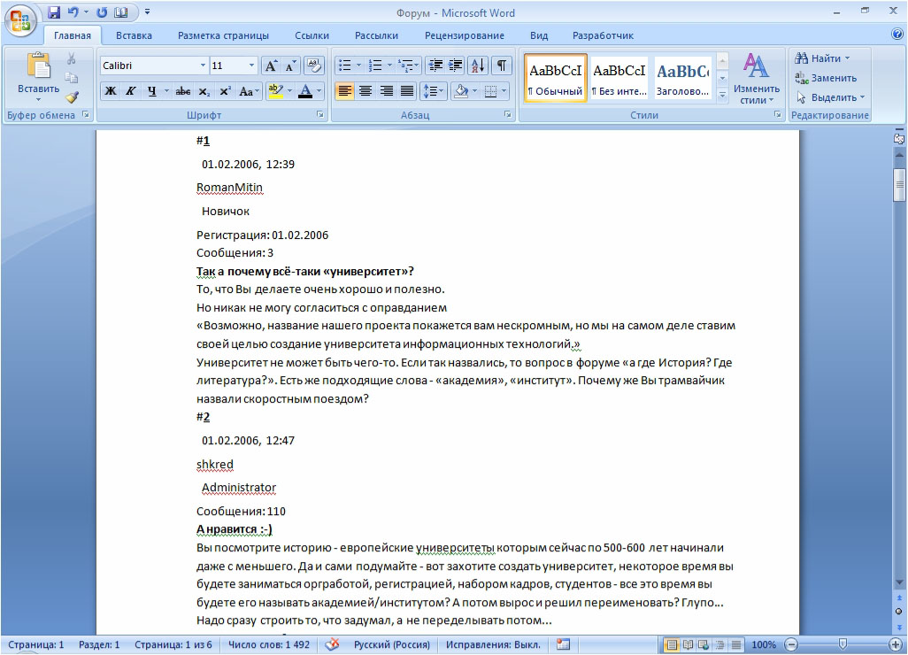 панелі «Редактирование» на стрічки «Главная». На рисунку показаний приклад заміни двох пропусків (символ ) , що йдуть поспіль, на один:
У цьому вікні можна також виконати заміну спеціальних символів, скориставшись кнопкою , а потім . До спеціальних символів відносяться недруковані символи: знак абзацу – ¶, знак табуляції – →, м’який перенос – ¬; розрив рядка –  ; нерозривний пробіл – ° та ін.
6. Кожний абзац основного тексту завершується символом кінця речення, тобто крапкою, і наступний абзац починається з прописної літери. Якщо в основному тексті абзац не закінчується крапкою, а наступний абзац починається з маленької літери, то це розірване речення. Для об’єднання двох розірваних речень необхідно поставити курсор в кінець першого абзацу (перед символом ¶) і натиснути клавішу ‹Delete›.
Поєднувати всі абзаци тексту в один великий абзац або абзац з загальним заголовком не треба.
7. Для форматування фрагментів тексту їх необхідно виділити. Для виділення фрагменту тексту за допомогою миші, можна застосовувати подвійні клацання (виділяється слово), потрійні клацання (виділяється абзац), перетягування. Команда «Правка» → «Выделить все» (або ‹Ctrl› + ‹A›) дозволяє виділити вміст всього документу. Також можна використовувати комбінації клавіш керування курсором із клавішею ‹Shift›. Щоб скасувати виділення фрагмента, потрібно натиснути поза фрагментом.
Для обрання способу вирівнювання абзаців можна скористатися кнопками панелі інструментів «Форматирование» (Microsoft Office Word 2003) або групи «Абзац» стрічки «Главная» (Microsoft Office Word 2007/2010).
Міжрядковий інтервал задається кнопкою панелі інструментів «Форматирование» (Microsoft Office Word 2003) або групи «Абзац» стрічки «Главная» (Microsoft Office Word 2007/2010). Ця кнопка дає можливість встановити звичайний міжрядковий інтервал (1, 1,5, 2, 2,5, 3), а для обрання міжрядкового інтервалу точно число пунктів необхідно вибрати зі списку кнопки варіант «Больше...», виконати команду «Формат» → «Абзац» (Microsoft Office Word 2003), натиснути кнопку групи «Абзац» стрічки «Главная» (Microsoft Office Word 2007/2010).
Для точного встановлення абзацного відступу використовується діалогове вікно «Абзац» (Microsoft Office Word 2003 – команда «Формат» → «Абзац»; Microsoft Office Word 2007/2010 – кнопка групи «Абзац» стрічки «Главная»). У цьому вікні вказується відступ або виступ нового рядка в сантиметрах: вибрати відповідний елемент у списку «Первая строка:» і заповнити поле введення «На:»:
У цьому вікні можна задати вирівнювання та міжрядковий інтервал (обведені пунктирною рамкою).
8. На панелі інструментів «Форматирование» (Microsoft Office Word 2003) або панелі «Шрифт» стрічки «Главная» (Microsoft Office Word 2007/2010) зі списків, що розкриваються, вибирають гарнітуру і розмір шрифту для виділеного фрагменту тексту. Накреслення шрифту (напівжирний або курсив) обирається натисканням миші по кнопках або . Універсальним засобом форматування символів є діалогове вікно «Шрифт» – команда «Формат»/«Шрифт...» (Microsoft Office Word 2003) або кнопка панелі «Шрифт» стрічки «Главная» (Microsoft Office Word 2007/2010):
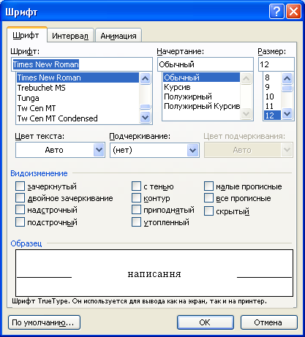
9. Засобом створення математичних формул є редактор формул Microsoft Equation 3.0. Редактор формул – це окремий вбудований редактор. Для запуску редактора формул в Microsoft Office Word 2003 служить команда «Вставка» → «Объект…» → «Microsoft Equation 3.0», а в Microsoft Office Word 2007/2010 зі списку кнопки панелі «Текст» стрічки «Вставка» обирається «Объект…» → «Microsoft Equation 3.0». Після цього відкриється панель «Формула».
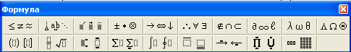
Панель інструментів «Формула» містить два ряди кнопок. Кнопки верхнього ряду містять спеціальні символи, наприклад, букви грецького алфавіту, знаки , , . Кнопки нижнього ряду являють собою шаблони, з полями для введення символів. Наприклад, для звичайного дробу варто вибрати відповідний шаблон, який має два поля: чисельник і знаменник. Завершення редагування формул завершується натисканням поза формулою.
Розглянемо приклад введення формули:
$$D=\frac{\sum_{i=1}^{n}{\left(x_{i}−\overline{X}\right)}}{n−1}$$
Команда «Вставка» → «Объект…» → «Microsoft Equation 3.0» і за допомогою клавіатури послідовно ввели символи: «D» и «=»:
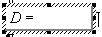
На панелі інструментів «Формула» обрали «Шаблоны дробей и радикалов»:
 | → | 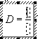
Для чисельника дробу на панелі інструментів «Формула» обрали «Шаблоны сумм»:
 | → | 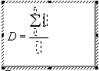
До поля вводу внизу знаку суми ввести «і=», а зверху – «n». Під знаком суми ввести скобки «Шаблоны скобок»; у скобках з клавіатури ввести «x»:
 | → | 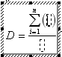 | → | 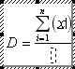
«Шаблоны верхних и нижних индексов» у полі вводу індексу ввели «і»; з клавіатури ввели знак «-»; «Шаблоны надчеркивания и подчеркивания» та ввели «Х»:
 | → | 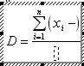 | → | 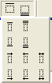 | → | 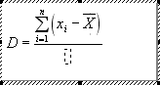
У знаменнику ввели «n-1»:
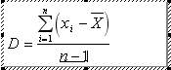
10. Для збереження документу з іншим розширенням в Microsoft Office Word 2003 необхідно виконати команду «Файл» → «Сохранить как...», а в Microsoft Office Word 2007/2010 кнопка /«Файл» → «Сохранить как..». У полі «Имя файла:» ввести ім’я з яким зберігається файл, а в списку «Тип файла:» обрати «Текст в формате RTF».

11. Для додавання в документ рисунка необхідно стати наприкінці абзацу и натиснути клавішу ‹Enter› і виконати команду «Вставка» → «Рисунок» → «Картинки»/«Из файла» (Microsoft Office Word 2003) або натиснути кнопку 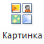/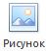 групи «Иллюстрации» стрічки «Вставка» (Microsoft Office Word 2007/2010). При додавання картинки в документі з’являється векторне зображення з колекції Microsoft, а при вставці рисунка з файлу – ілюстрація (растровий або векторний рисунок). Усі рисунки мають знаходитися в окремому абзаці та не мати обтікання.
В Microsoft Office Word 2003 додати таблицю в документ можна командою «Таблица» → «Вставить» → «Таблица» при цьому відкриється діалогове вікно «Вставка таблицы», в якому задається кількість стовпців – 2 і кількість рядків – 2:
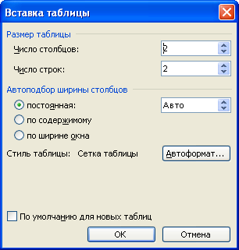
Вставити таблицю в Microsoft Office Word 2007/2010 можна за допомогою кнопки 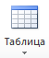 групи «Таблица» стрічки «Вставка». Кількість стовпців і рядків задається безпосередньо або в діалоговому вікні «Вставка таблицы». Робота в діалоговому вікні «Вставка таблицы» аналогічна роботі в Microsoft Office Word 2003.
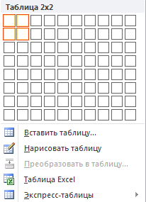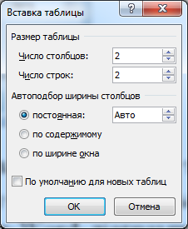
12. Для додавання в документ Word діаграми необхідно виконати команду «Вставка» → «Рисунок» → «Диаграмма» (Microsoft Office Word 2003) або натиснути кнопку 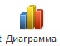 групи «Иллюстрации» стрічки «Вставка» (Microsoft Office Word 2007/2010). При цьому в документі з’явиться базова діаграма – гістограма і в окремому вікні відкриється таблиця даних, на основі значень якої ця діаграма і побудована:
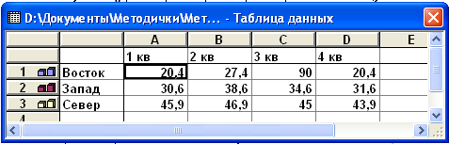
У цю таблицю користувач має внести свої корективи, змінив заголовки рядків і стовпців та набравши відповідні числові значення. Якщо в таблиці на основі якої будується діаграма 1–3 стовпця, то користувач видаляє зайві стовпці натиснувши правою кнопкою по непотрібному стовпцю і обрати команду «Удалить».
У Microsoft Office Word 2003 для зміни типу діаграми необхідно в режимі роботи з діаграмою виконати команду «Диаграмма» → «Тип диаграммы»:
 | → | 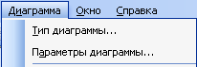
Після цього обирається тип діаграми:
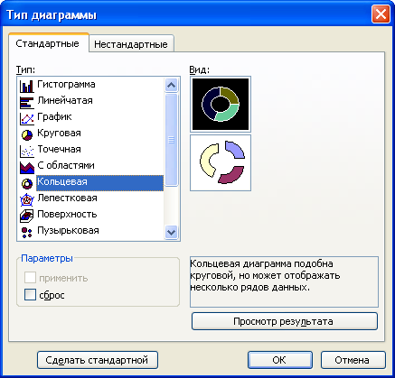 | →
Для введення заголовка діаграми необхідно в режимі роботи з діаграмою виконати команду «Диаграмма» → «Параметры диаграммы» і на вкладці «Заголовки» ввести ім’я діаграми:
 | → | 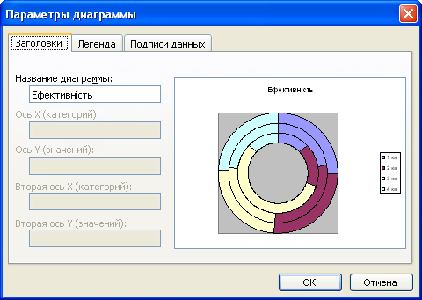
13. Для додавання назв до рисунків в Microsoft Office Word 2003 необхідно виконати команду «Вставка» → «Ссылка» → «Название», а в Microsoft Office Word 2007/2010 натиснути кнопку 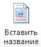 групи «Названия» стрічки «Ссылки». При цьому відкривається діалогове вікно «Название», в якому обирають підпис «Рисунок» та натискають кнопку «ОК».
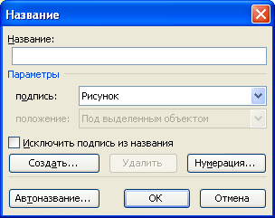
Назва складається з двох частин: постійної та змінної. Постійна частина це «Рисунок число», а змінна пояснює зображення. Наприклад, постійна частина «Рисунок 1.», а змінна – «Ейфелева вежа»:

Рисунок 1. Ейфелева вежа | Рисунок 4. Діаграма
14. Для нумерування сторінок документа в Microsoft Office Word 2003 виконують команду «Вставка» → «Номера страниц», при цьому відкривається діалогове вікно «Номера страниц», в якому у списку «Положение:» обирається місце розташування номера (вверху або внизу сторінки), а зі списку «Выравнивание:» – метод вирівнювання на сторінці.
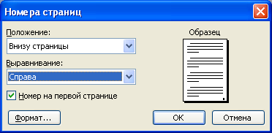
Для додавання номерів сторінок в Microsoft Office Word 2007/2010 застосовується кнопка 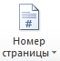, зі списку якої обирається положення та вирівнювання номера сторінки.
15. Для того щоб поставити виноску в Microsoft Office Word 2003 необхідно виділити текст (до якого вона додається) і виконати команду «Вставка» → «Ссылка» → «Сноска». При цьому відкривається діалогове вікно «Сноски», в якому обирається тип виноски – «Внизу текста»:
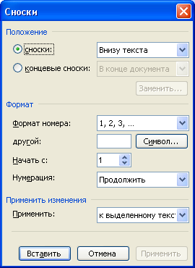
У Microsoft Office Word 2007/2010 натискають кнопку 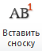 панелі «Сноски» на стрічці «Ссылки».
Після додавання виноски внизу сторінки буде створено область виноски, до якої необхідно ввести текст-пояснення:
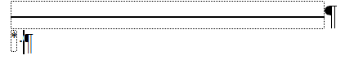
16. Для створення колонтитула в Microsoft Office Word 2003 виконується команда «Вид» → «Колонтитулы». На екрані з’явиться панель інструментів «Колонтитулы»:
Для переключення між верхнім і нижнім колонтитулом застосовується кнопка цієї панелі інструментів. Для додавання у колонтитул дати виконання лабораторної роботи, необхідно натиснути кнопку .
У Microsoft Office Word 2007/2010 для додавання нижнього колонтитулу необхідно натиснути кнопку 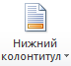 групи «Колонтитулы» стрічки «Вставка» і обрати тип «Пустой». Після введення тексту для додавання дати виконання лабораторної роботи натискається кнопка групи «Текст» стрічки «Вставка».
17. Для переходу до нової сторінки найбільш прийнятним є додавання розриву сторінки. Для цього необхідно перейти в кінець документу (комбінація клавіш ‹Ctrl›+‹End›) і в Microsoft Office Word 2003 виконати команду «Вставка» → «Разрыв», після чого з’явиться діалогове вікно «Разрыв», в якому обирають варіант – «Начать  новую страницу»:
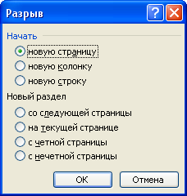
Для додавання нової сторінки в Microsoft Office Word 2007/2010 знову ж таки переходять в кінець документу і використовують кнопки 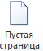 або 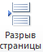 панелі «Страницы» стрічки «Вставка».
18. Для додавання таблиці слід скористатися способом, який наведений у п. 2 цих методичних рекомендацій. З його допомогою можна вставити таблицю з відповідною кількістю стовпців, а кількість рядків може додаватися у процесі введення даних до таблиці.
У Microsoft Office Word 2003 змінити тип і колір границі, колір комірки таблиці, напрямок тексту, вирівнювання вмісту комірки відносно горизонтальних і вертикальних границь можна за допомогою кнопок на панелі інструментів «Таблицы и границы»:
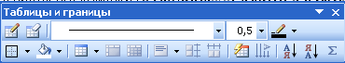
Кнопки і дають змогу змінювати параметри границь комірок. За допомогою списку, що розкривається, кнопки можна змінити колір заливки активної комірки або групи виділених комірок. Для об’єднання декількох комірок або розділення однієї комірки на декілька використовуються кнопки: та . При розділенні комірки відкриється діалогове вікно, в якому необхідно вказати кількість стовпців і рядків. Функцію розділення комірки також виконує олівець, який активізується кнопкою . Для обрання методу вирівнювання тексту у комірці застосовуються кнопки, які відкриваються зі списку . Кнопка дає змогу змінити напрямок тексту в комірці таблиці.
У Microsoft Office Word 2007/2010 для зміни параметрів границь таблиці застосовуються кнопки і панелі «Рисование границ» стрічки «Конструктор» у групі «Работа с таблицами». За допомогою кнопки змінюється колір фону комірки або виділених комірок. Для об’єднання декількох комірок використовується кнопка 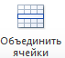 панелі «Объединение» стрічки «Макет» групи «Работа с таблицами». Для розділення однієї комірки на декілька використовуються кнопка 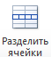 тієї ж панелі. В ході розділення відкриється діалогове вікно, в якому необхідно вказати кількість стовпців і рядків для розбиття комірки:
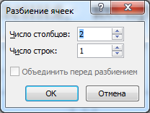
Також для розділення комірки можна також скористатися кнопкою 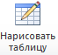 панелі «Рисование границ» стрічки «Конструктор» групи «Работа с таблицами». Для обрання методу вирівнювання тексту у комірці застосовуються кнопки 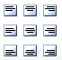 (, , , , , , , ), а для зміни напрямку тексту кнопка 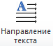 панелі «Выравнивание» стрічки «Макет» групи «Работа с таблицами».
Форматування тексту в комірці (обрання гарнітури і розміру шрифту, метод накреслення, колір шрифту) виконується так же як і при настроюванні параметрів шрифту.

19. Для створення стилю в Microsoft Office Word 2003 виконують команду «Формат» → «Стили и форматирование», в лівій частині вікна з’явиться область завдань «Стили и форматирование». Для створення нового стилю необхідно натиснути кнопку «Создать стиль…», після чого відкриється діалогове вікно «Создание стиля»:
Для створення нового стилю в Microsoft Office Word 2007/2010 на стрічці «Главная» натискають кнопку панелі «Стили», при цьому відкриється область завдань «Стили», в якій для створення нового стилю натискають кнопку .
Для того, щоб задати ім’я стиля в полі «Имя» вводиться назва стиля, наприклад, 777. Зі списку «Основан на стиле» обирається стиль, на основі якого створюється новий стиль, за допомогою кнопок групи «Форматирование» настроюються параметри форматування цього стиля (окреслено пунктиром). Якщо їх недостатньо натискають кнопку «Формат» і настроюють параметри форматування у вікнах «Шрифт», «Абзац», «Списки» та ін., які відкриваються відповідними командами. Настроювання параметрів стиля здійснюється аналогічно форматуванню шрифту та абзацу.
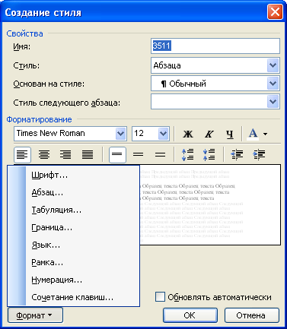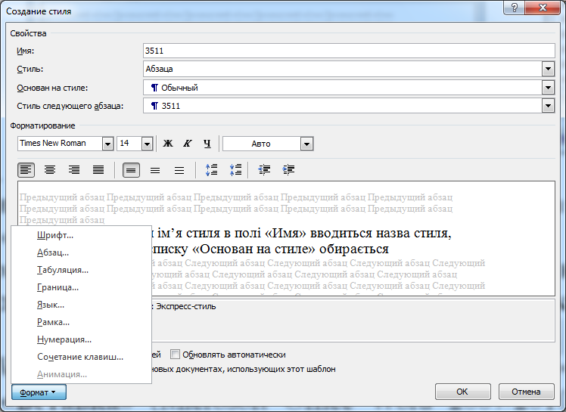
Після настроювання параметрів стиля натискають кнопку [ОК].
20. В Microsoft Office Word 2003 для застосування стиля використовується кнопка «Стиль» панелі «Форматирование», а в Microsoft Office Word 2007/2010 кнопка відповідного стиля панелі «Стили» стрічки «Главная»:
Для застосування стилю до одного абзацу достатньо стати всередині цього абзацу і обрати відповідний стиль, а для застосування його до групи абзаців ці абзаци виділяються після чого обирається цей стиль.
21. Як додати порожню сторінку див. вище. Для створення списку ілюстрацій в Microsoft Office Word 2003 застосовується команда «Вставка» → «Ссылка» → «Оглавления и указатели…» вкладка «Список иллюстраций». Для створення списку рисунків в Microsoft Office Word 2007/2010 використовується кнопка панелі «Названия» стрічки «Ссылки». При цьому відкриваються ідентичні вкладки, в яких достатньо натиснути лише кнопку [ОК]:
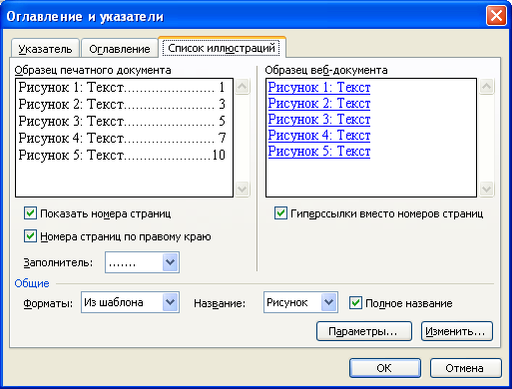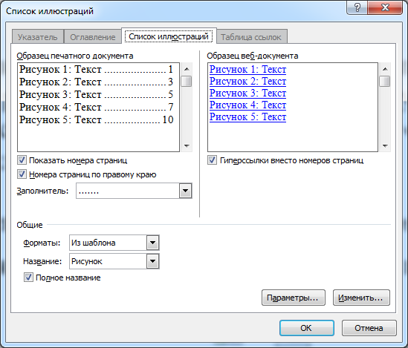
22. Для вставки файлу в Microsoft Office Word 2003 використовується команда «Вставка» → «Файл», а в Microsoft Office Word 2007/2010 кнопка зі списку , що розкривається, панелі «Текст» стрічки «Вставка». Після цього у вікні «Вставка файла» дістаються до відповідного файлу, виділяють його і натискають кнопку [Вставить]:
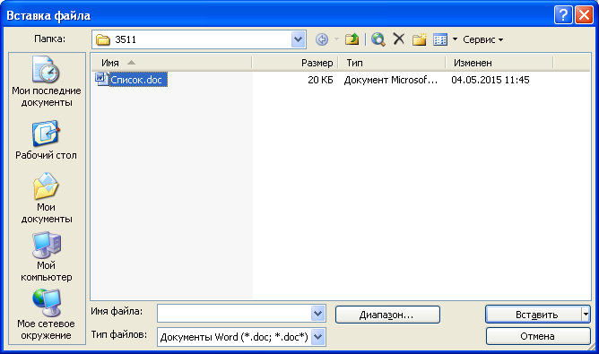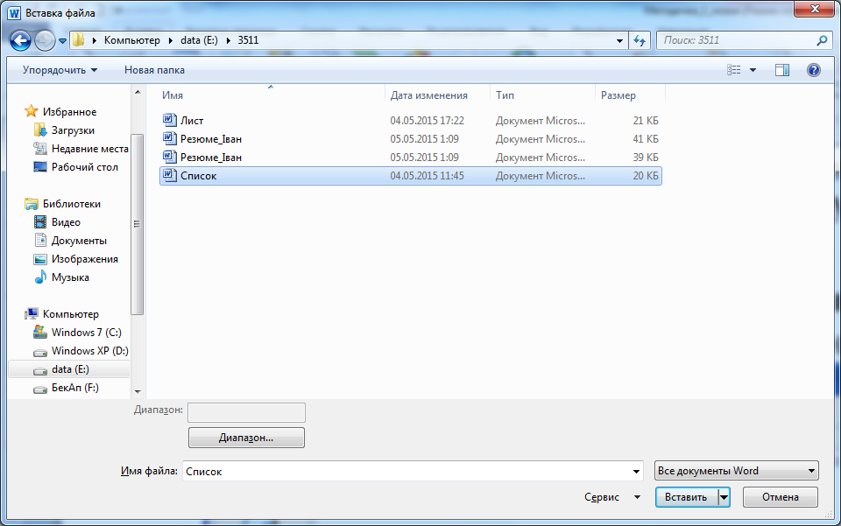
У Microsoft Office Word 2007/2010
Для додавання перехресного посилання необхідно стати між квадратними дужками і виконати команду «Вставка» → «Ссылка» → «Перекрестная ссылка» (Microsoft Office Word 2003) або натиснути кнопку панелі «Названия» стрічки «Ссылки» (Microsoft Office Word 2007/2010). Відкриється вікно «Перекрестные ссылки», в якому обирається тип посилання – абзац, додати посилання на номер абзацу, у списку обрати номер абзацу, на який створюється перехресне посилання, натиснути кнопку [Вставить]:
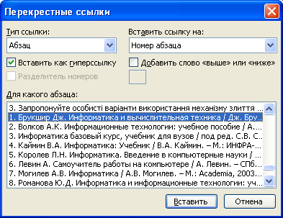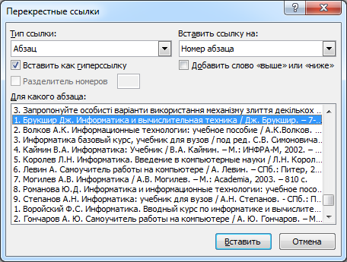
23. На початку документу порожні сторінки також додаються за допомогою вставки розриву. Для швидкого переходу на початок документу необхідно натиснути комбінацію клавіш ‹Ctrl›+‹Home›.
24. Для оновлення списку рисунків (як і змісту документу) використовується контекстне меню: правою кнопкою миші клацають по списку ілюстрацій і в контекстному меню обирають команду «Обновить поле». Відкриється діалогове вікно «Обновление списка иллюстраций», в якому перемикач ставлять в положення «обновить только номера страниц» і натискають [ОК].
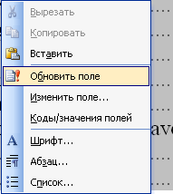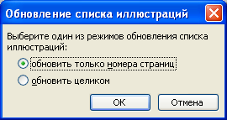
8–9. Дивись пп. 2–3 цих методичних рекомендацій.
25. Для створення змісту в Microsoft Office Word 2003 застосовується команда «Вставка» → «Ссылка» → «Оглавления и указатели…» вкладка «Оглавление». У цій вкладці необхідно обрати кількість рівнів заголовків для змісту – у нашому випадку це 1. Потім натискають кнопку [Параметры...] і у вікні «Параметры оглавления» видаляють число 1 у полях стилів, з яких не потрібно створювати зміст, і натискають кнопку [ОК]. Для після цього натискають кнопку [ОК] на вкладці «Оглавление» вікна «Оглавления и указатели»:
Для створення змісту в Microsoft Office Word 2007/2010 використовується команда зі списку кнопки 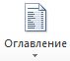 панелі «Оглавление» стрічки «Ссылки» – активною буде вкладка «Оглавление», робота в якій аналогічна роботі в Microsoft Office Word 2003:

